学位信息填报要求及操作指南

一、学位信息填报（时间：6月1日—6月15日）

2025年上半年学位申请人在通过学位论文答辩后，需在2025年6月1日—6月15日在研究生信息管理系统（<http://yjssys.snnu.edu.cn/>）填报相关学位信息（见学位信息核对操作指南）。此信息将作为印制学位证书和向国家报送学位授予信息的唯一依据。因学位申请人个人信息填报错误所产生的责任由本人自负。信息提交后，需下载打印“学位申请信息确认表”并签名确认。确认后的信息表于6月15日之前提交培养单位研究生秘书处，该表在档案归档时装入毕业生存校档案。

1. 操作指南（见下一页）

**学位信息核对指南**

**（请先仔细阅读“核对须知”，再按后续指南填报、核对）**

**（一）核对须知**

**须知1.**本次学位信息核对工作在**研究生信息管理系统**进行。具体**核对位置**是在“学位”—“毕业学位”—“学位信息总表导出”，**修改位置**是在“其他”—“个人信息”、“其他”—“毕业就业”—“去向就业情况登记”、“学位”—“毕业学位”—“学位申请信息管理”；

**须知2.必须填写**：“其他”—“个人信息”—“学业/其他”中的**“研究方向”**。

**须知3.必须填写**：“其他”—“毕业就业”—**“去向就业情况登记”**。

**须知4.**姓名拼音：大小写均可，**拼音之间不加空格**，少数民族同学名字中的**圆点不需要加，留学生写护照名（FULL ENGLISH NAME）。**

**须知5.**“学位照片”，这里有无照片均无影响，无需操作。

**须知6.**“学位信息总表导出”的**办学形式，不用核对**。

**须知7.**是否按一级学科授予：（**专业学位硕士不填写此项内容**）

**以下专业的学术型硕士/博士 填“是”：**

0602中国史、0603世界史、0712科学技术史、0713生态学、0714统计学、0803光学工程、0831生物医学工程、1008中药学、1203农林经济管理、1303戏剧与影视学、1304美术学；

**其余专业（含自主设置二级学科，见下），是否按一级学科授予：一律填“否”。**

0305**Z**1媒介与社会变迁、0305**Z**2社会发展与制度文明、0401**Z**1教育管理学、0401**Z**2科学教育学、0402**Z**1航空航天心理学、0501**Z**1文艺与文化传播学、0501**Z**2文体研究与文学教育、0501**Z**3跨语言文化研究、0602**Z**1艺术文化史、0703**Z**1化学生物学、0703**Z**2食品化学、0705**Z**1区域环境学、0705**Z**2国土资源学、0705**Z**3自然灾害学、0710**Z**1运动生物学、0805**Z**1历史文化遗产保护与工程。

**须知8.**专业学位：在专业学位领域下拉框中选择对应的具体专业名称。

当填报学位类别、专业学位领域保存后，又进行二次修改信息，专业学位领域会自动清空，**请重先选择一遍学位类别及专业学位领域即可**。建议使用**IE10版本及以下兼容模式**，如因浏览器问题不显示下拉菜单，请自行更换电脑或网络环境后重新提交。此处需填报完整后方可提交。

**须知9.**学习方式：选择“全日制”/“非全日制”

**须知10.**攻读学位前户口所在省市：填报博士/硕士入学前户口所在地。

**须知11.**论文类型、论文选题来源：请向导师咨询**。**

**须知12.请务必严肃、认真对待。学生本人需对信息负责。**

**（二）操作指南**

**研究生信息管理系统**

**1.完善个人基本信息中的qq、email、微信号。（操作如下图所示）**

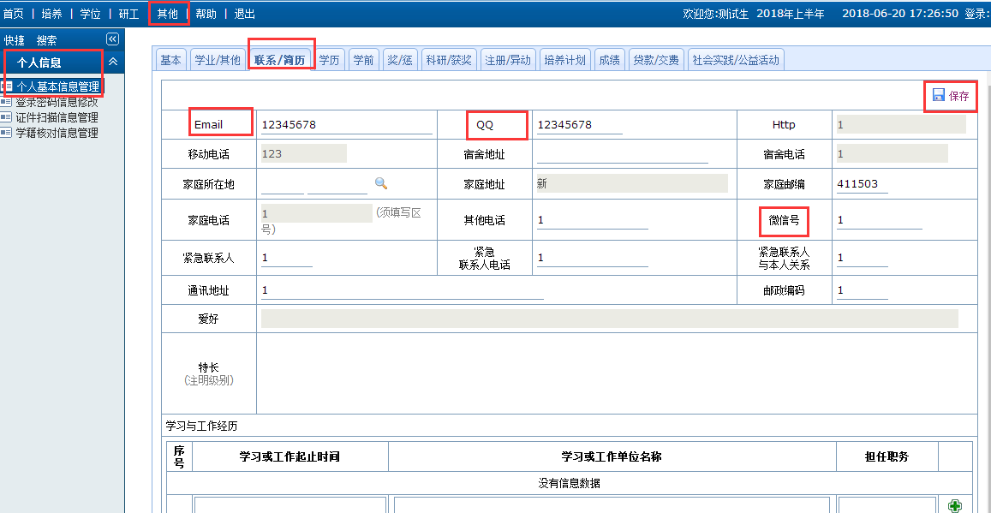

**2.填写“其他”-“毕业就业”-“去向就业情况登记”**

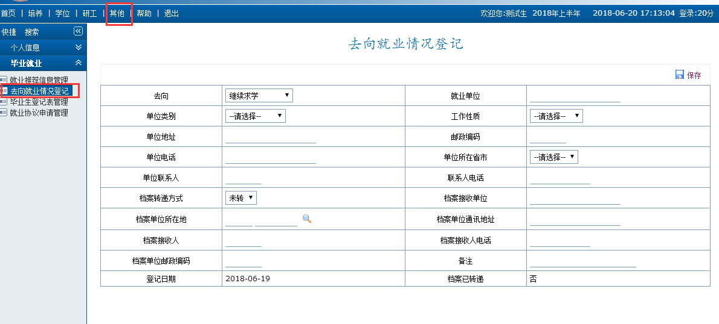

**注：单位性质 即 单位类别**

**3.核对学位授予信息**

操作菜单：学位-->毕业学位-->学位授予信息核对

操作说明：核对信息，并根据学位警告信息进行完善信息，确认无误后，右上角“”，然后导出在签名栏签字。

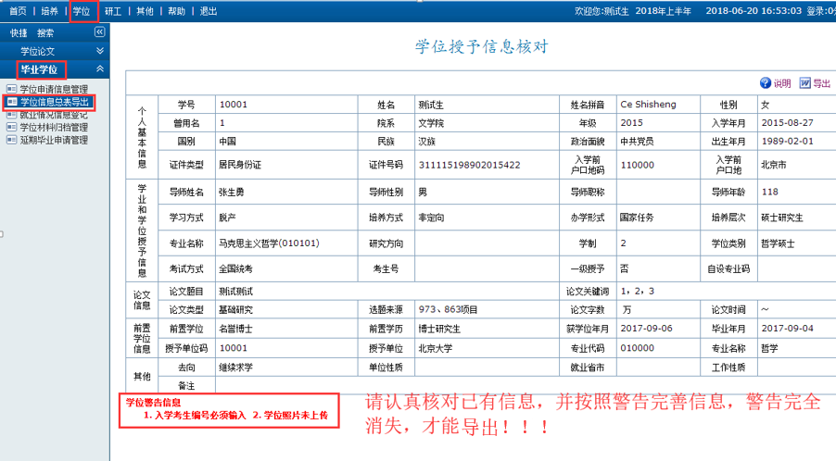

1. **核对中如发现学位信息有问题，请参考下列说明**

a.如“个人基本信息”有误，在“其他---个人信息---个人基本信息管理”---**“基本”栏**修改。（“入学前户口地码”、“入学前户口地”两个字段除外）

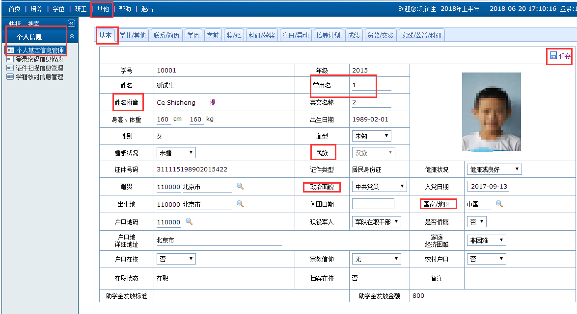

备注：若“个人基本信息”里的“入学前户口地码”、“入学前户口地”有误，请在“其他---个人信息---个人基本信息管理”---**“学前”栏**修改下入学前户口地码即可。

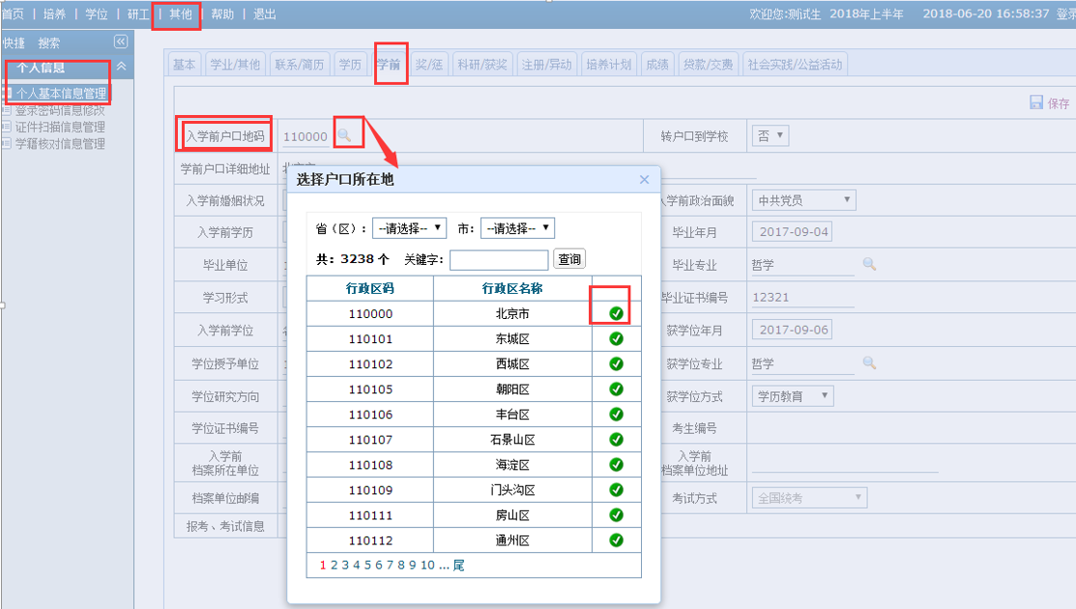

b.如“学业和学位授予信息”、“论文信息”有误，在“其他”—“个人信息”和“学位”—“毕业学位”—“学位申请信息管理”修改。（**办学形式、自设专业码两个字段不用核对**）

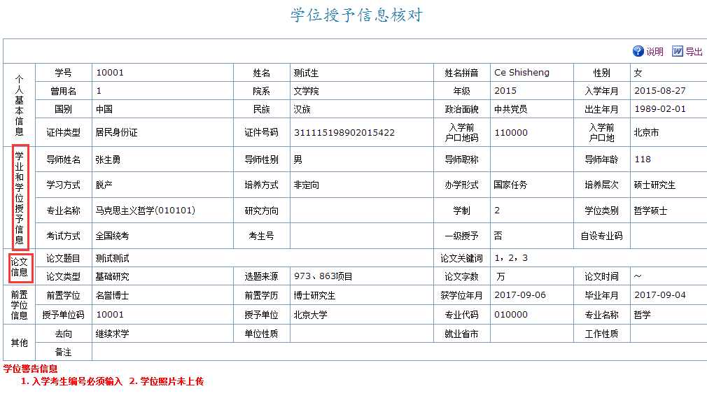

c.如“前置学位信息”有误，在“其他---个人信息---个人基本信息管理”---**“学前”栏**修改。

